**R61车载读写器Demo程序使用说明**

**一、设备连接**

1、首先，PC端连接WIFI（名称：RAK425\_AP\_），等待时间10s-20s可以连上

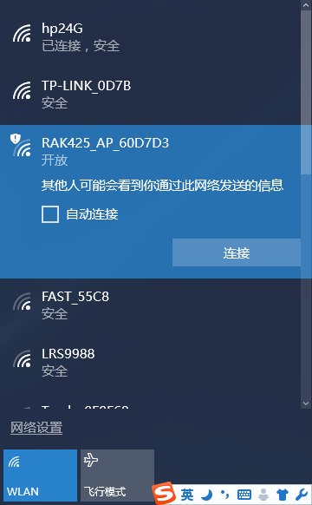

2、然后，打开Demo.exe程序

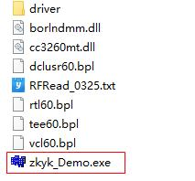

3、点击“WIFI”按钮，左边会出现所有标签的标签号及温湿度

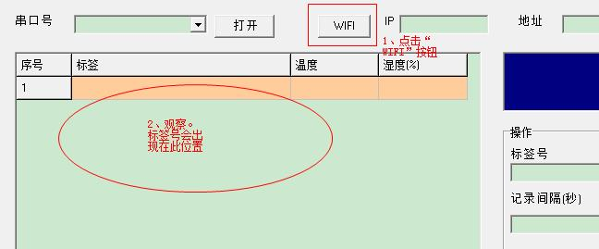

4、为防止出现的标签号是上一次读取的缓存，点击“清缓存”，左边标签号重新读取，相当于刷新

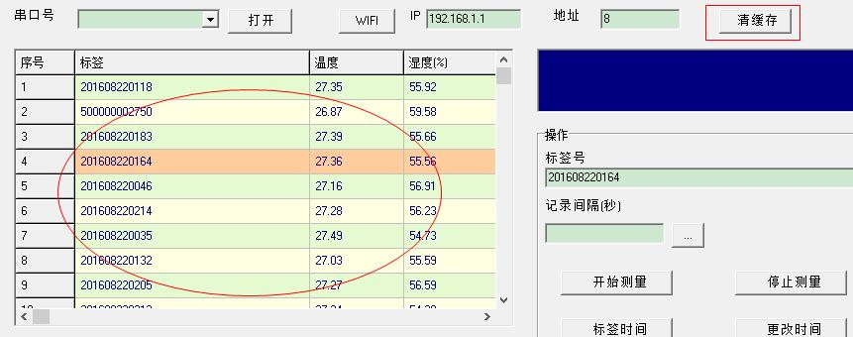

**二、功能操作**

说明：以下一张截图里的功能为标签功能，可自行操作。读取各个功能时，要在下图左边点击选择需要读取的标签号再去读取该标签的功能。读取功能时的密码均为8888，只要一次输入，没有关闭Demo，后面会自动保存不需再次输入

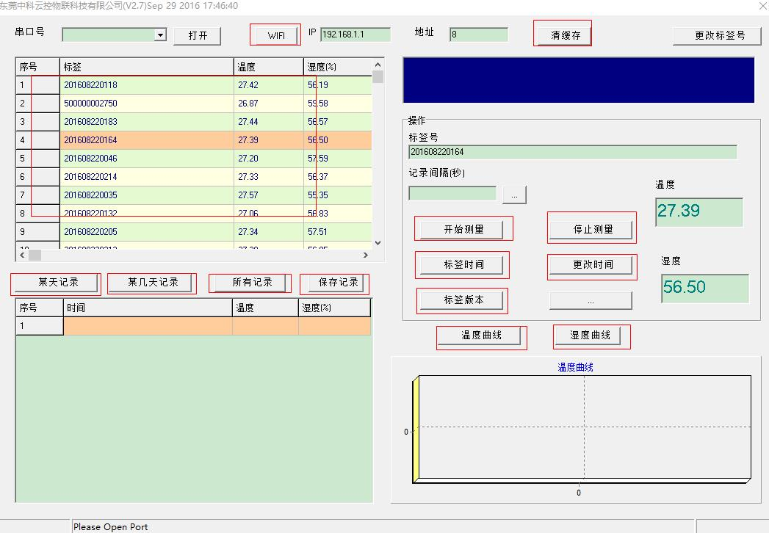

**注意：**下面这张截图不是标签的功能，是我们公司另外一个产品有源读写器R11的功能，车载读写器R61不建议使用。

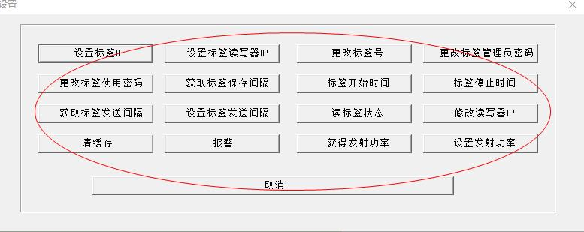

**1、更改时间**

a:首次操作时，为方便记录历史数据，标签时间需更改成跟PC端时间一致。

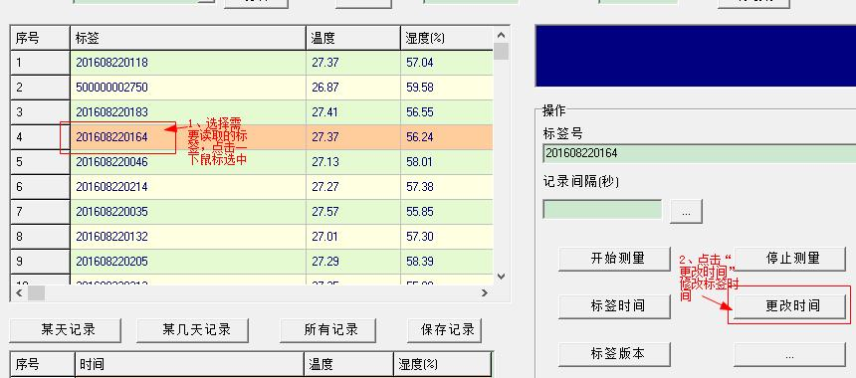

b:等待大约10s，若更改时间成功，Demo最左下角会显示“ Change Time ok”，表示更改成功

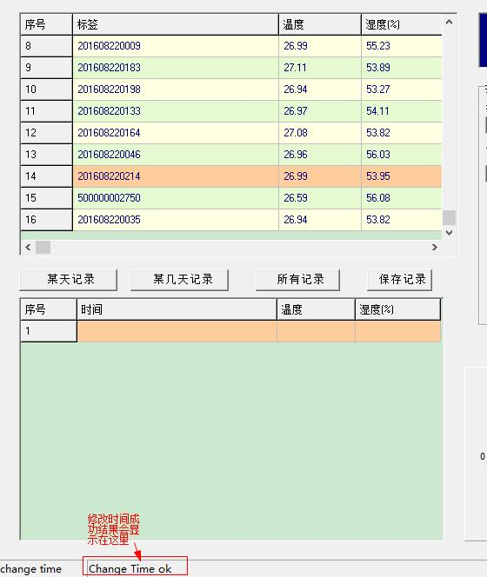

c:在等待更改时间过程中和更改时间未成功均无提示，框内显示空白

IMG_256

**2、标签时间**

a:读取“更改时间”后需要读取“标签时间”，以查看当前时间，验证更改时间正确性

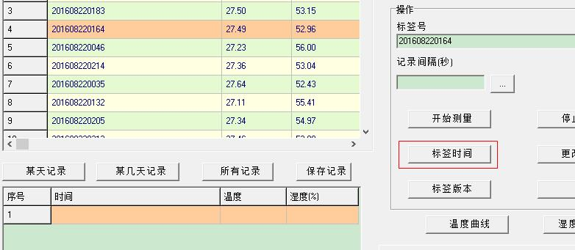

b:等待大约10s，若读取标签时间成功，Demo最左下角会显示PC端当前时间

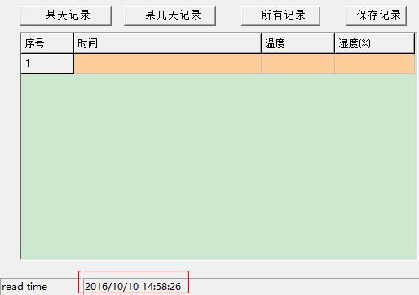

**温馨提示：**只有“更改时间”后读取“标签时间”才会发生变化。

若首次不更改时间，则初始默认时间为2016/1/1 0:0:16，**若上次修改过时间，则读取“标签时间”显示为最后一次修改时的时间，不是电脑即时时间**

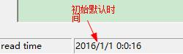

c:在等待读取标签时间过程中和读取标签时间未成功均无提示，框内显示空白

IMG_256

**3、开始测量**

a:点击“开始测量”

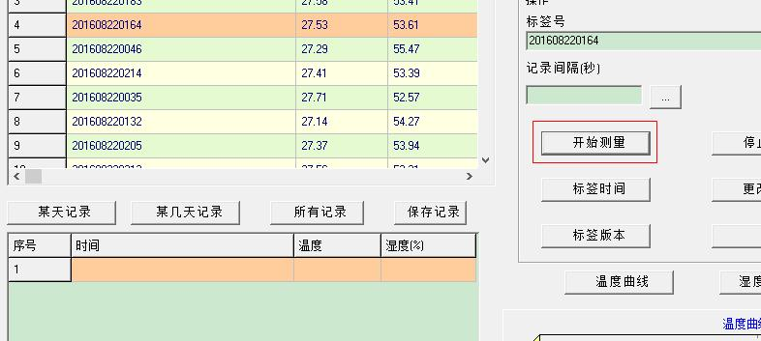

b:等待大约10s，若发送成功，Demo最左下角会显示“start ok”，表示发送成功，测量从当前发送成功时间开始记录

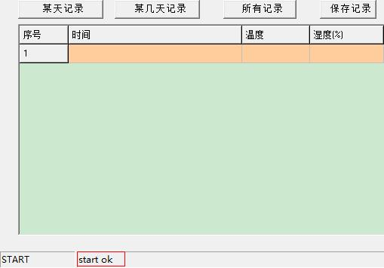

c:在等待发送过程中和发送未成功均无提示，框内显示空白

IMG_256

**温馨提示：**若没有点击“开始测量”，则不能记录数据，读取记录是没有反应的

**4、所有记录**

点击“所有记录”，等待10-20s,左下角会一次性出现所有的记录，记录内容包括序号、记录时间、温度和湿度，记录时间的间隔为1分钟

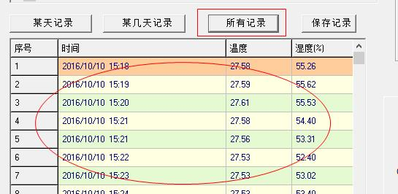

**5、某天记录**

a:点击“某天记录”，点击右边倒三角形选择日期，日期框内上面两边倒三角形均可以选择年月日期，框内是每天的日期，点击即可选择。最下面是选择今天日期的快捷方式，可以点击直接选择

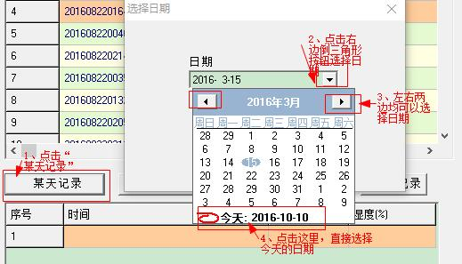

b:点击“确认”

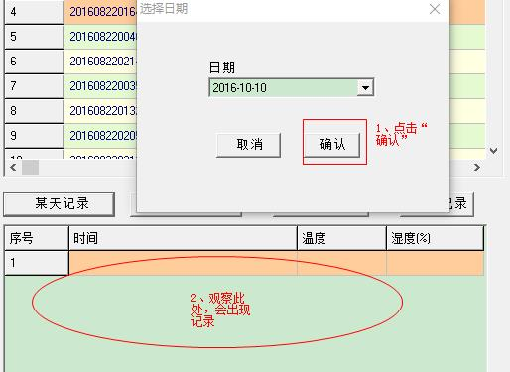

c:等待10-20s,下面会出现所选那天的记录，也是一次性显示

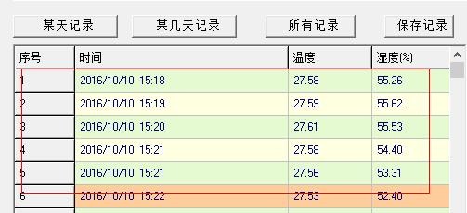

**6、某几天记录**

a:点击“某几天记录”

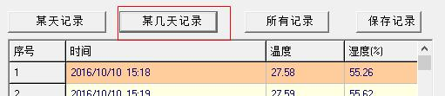

b:跟前面一样选择“起始时间”和“结束时间”，“起始时间”需要在有测量的时间范围内，然后点击确认

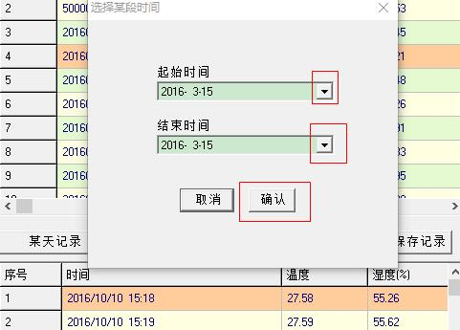

c:等待10-20s,下面会出现所选那几天之间的记录，也是一次性显示

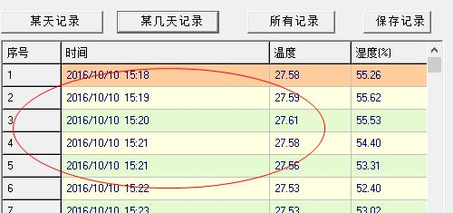

**7、保存记录**

a:点击“保存记录”

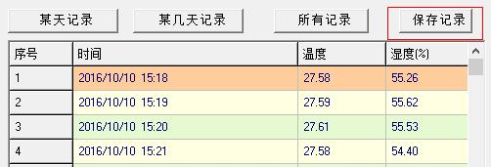

b:选择保存路径，根据需求自行命名文件名，点击“保存”即可。保存内容为记录下面的内容，保存类型默认为\*.txt格式，可用记事本格式打开

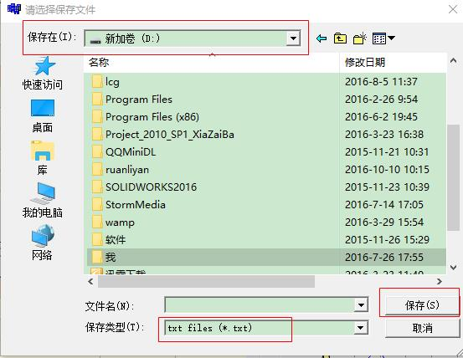

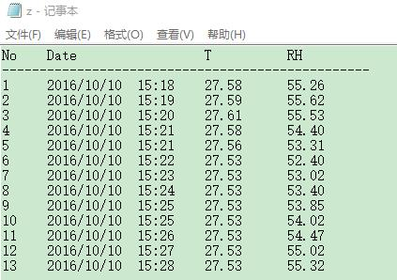

**8、温湿度曲线**

在读取记录后，点击“温度曲线”或“湿度曲线”，可出现左边记录对应的温度曲线或湿度曲线，方便观察变化

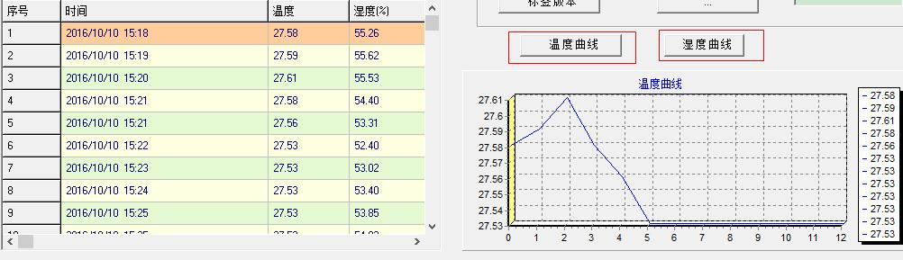

**9、标签版本**

a:点击“标签版本”可读取版本号

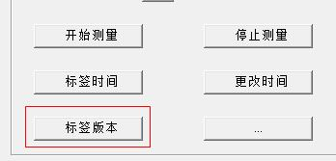

b:等待大约10s，若读取版本号成功，Demo最左下角会显示标签对应的版本号，如3.1或3.2等

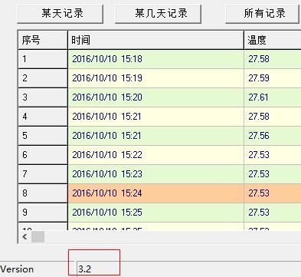

c:在等待读取版本号过程中和读取版本号未成功均无提示，框内显示空白

IMG_256

**10、停止测量**

a:点击“停止测量”可停止标签记录历史数据

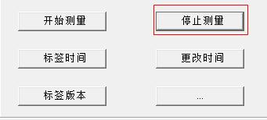

b:等待大约10s，若停止测量成功，Demo最左下角会显示“stop ok”IMG_256

c:在等待停止测量过程中和停止测量未成功均无提示，框内显示空白

IMG_256

**11、更改标签号**

a:点击“…”，弹出下面的其他功能

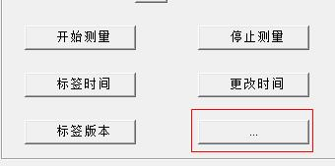

b:点击“更改标签号”。例如：把“201608220223”改成“201608220226”，前面选择“201608220223”，然后点击“更改标签号”，框内输入新的标签号“201608220226”，点击“确认”

IMG_256

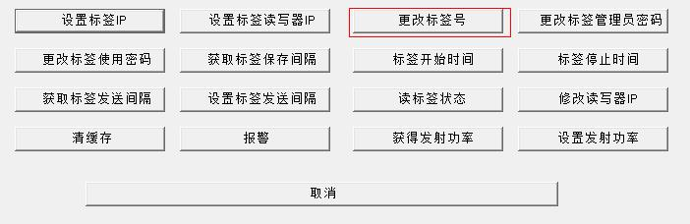

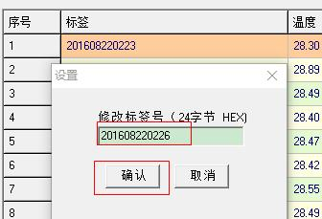

c:等待大约10-30s，左边会出现更改后的标签号，即表示更改成功

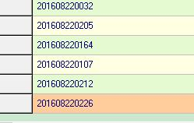

**12、更改标签管理员密码**

a:点击“更改标签管理员密码”

IMG_256

b:输入新密码和旧密码，点击“确认”。新密码：自己设定4个数字，旧密码是8888

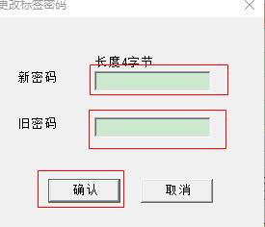

c:改完密码后没有提示，需要验证是否修改成功，用新密码去读取“标签版本号”，如能成功读取则表示修改

IMG_256

IMG_256

**13、更改标签使用密码**

a:点击“更改标签使用密码”

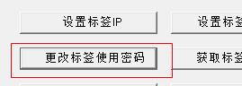

b:输入新密码和旧密码，点击“确认”。新密码：自己设定4个数字，旧密码是1111

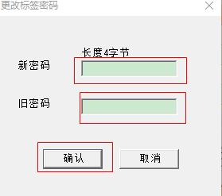

c:改完密码后没有提示，需要验证是否修改成功，用新密码去读取“标签版本号”，如能成功读取则表示修改

IMG_256

IMG_256

**14、记录间隔（秒）**

a:在框内先输入新的间隔时间，点击右边的“…”，弹出确认框，点击“确认”

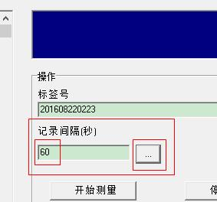

b:等待大约10s，若修改记录间隔成功，Demo最左下角会显示“Interval ok”

IMG_256

c:改完“记录间隔”后可去“获取标签保存间隔”查看

**温馨提示**：记录间隔设置最小值为60s

**15、获取标签保存间隔**

a:点击“获取标签保存间隔”，若没有改过间隔时间，默认读取为300s

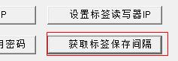

b:等待大约10s，若获取标签保存间隔成功，Demo最左下角会显示“300”

IMG_256

**16、标签开始时间**

a:点击“标签开始时间”

IMG_256

b:如果标签是有开始测量过，等待大约10s，若获取标签开始时间成功，Demo最左下角会显示标签点击“开始测量”的时间

IMG_256

如果标签是没有开始测量过，等待大约10s，若获取成功，Demo最左下角会显示“no start”

IMG_256

**17、标签停止时间**

a:点击“标签停止时间”

IMG_256

b:

如果标签开始测量且还没有停止测量，等待大约10s，若获取标签停止时间成功，Demo最左下角会显示标签点击“it is running”

IMG_256

如果标签是有停止测量过，等待大约10s，若获取标签停止时间成功，Demo最左下角会显示标签点击“停止测量”的时间

IMG_256

如果标签是没有开始测量过，等待大约10s，若获取成功，Demo最左下角会显示“no start”

IMG_256

**18、设置标签发送间隔**

a:点击“设置标签发送间隔”

IMG_256

b:在框内输入新的间隔，点击“确认”。设置最低值为4s

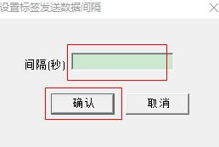

c:等待大约10s，若获取成功，Demo最左下角会显示“ok”

IMG_256

**19、获取标签发送间隔**

a:点击“获取标签发送间隔”

IMG_256

b:等待大约10s，若获取成功，Demo最左下角会显示前面设置的标签发送间隔，若没有改过，第一次读取默认间隔为4s

IMG_256

**20、读标签状态**

a:点击“读标签状态”

IMG_256

b:若标签在开始测量状态，等待大约10s，若读取标签状态成功，Demo最左下角会显示“running”

IMG_256

若标签是停止测量状态，等待大约10s，若读取标签状态成功，Demo最左下角会显示“stop”

IMG_256

**21、清缓存**

a:点击“清缓存”

IMG_256

b:若原本读有标签号和记录，清缓存后，标签号和记录同时会清除，紧接着再次读到标签号，有需要记录的话要另外读取才会出现。即刷新。

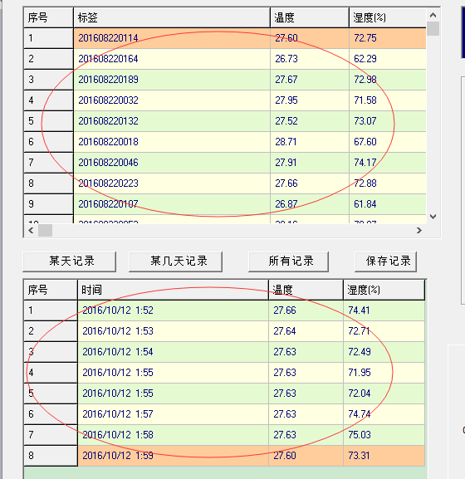 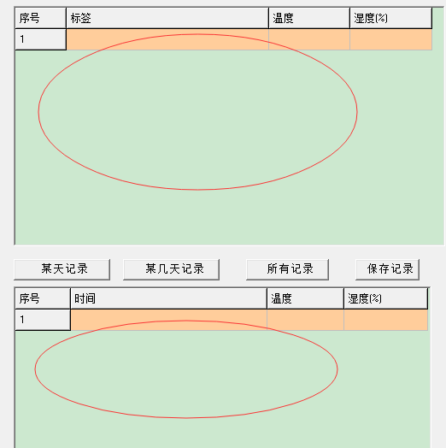

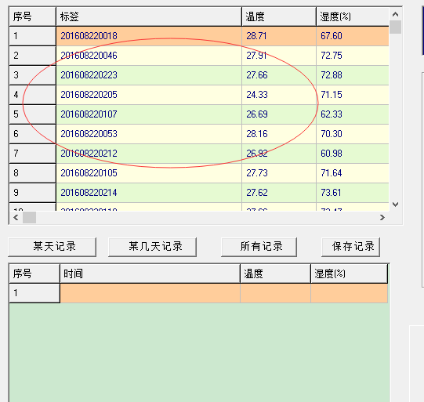

**22、取消**

a:点击“取消”

IMG_256

b:返回Demo首页面

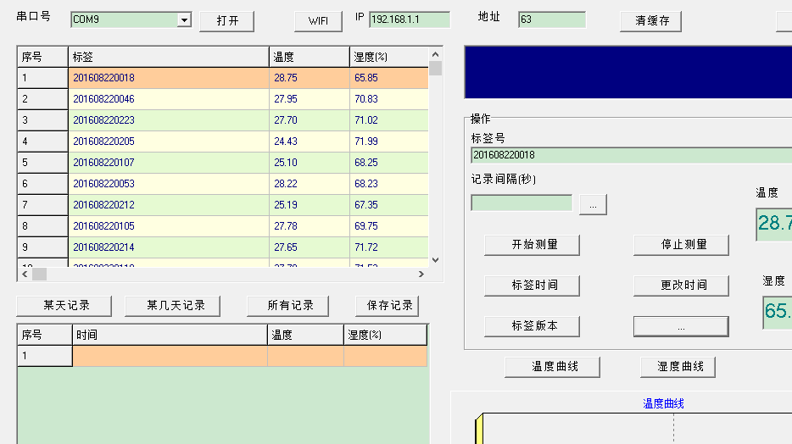

**温馨提示：**

以下功能“设置标签IP”、“设置标签读写器IP”、“修改读写器IP”、“报警”、“获得发射功率”和“设置发射功率”，R61车载读写器不支持使用该功能

